TDA2030
14W Hi-Fi AUDIO AMPLIFIER

Végfokozat IC.
Teljesítmény: 4Ω 18W
8Ω 11W
Tápfeszültség: TDA2030 36V
(single) TDA2030A 44V
Az IC lábkiosztása:

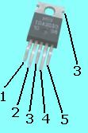

Megjegyzés:
Az IC hűtést igényel!
A kondenzátorok legalább 50V-osak legyenek!
A szebb, erőteljesebb hangzás érdekében a C1 kondenzátor 4,7uF-osra, a C4 kondenzátor pedig 2200uf-osra cserélhető!
A hűtőborda a 3. láb is egyben.

Az áramkör ellenőrzése:
Az IC 4. lábán a tápfeszültség fele mérhető.

Az IC típusai:
- TDA2030
- TDA2030A
- TDA2030AV
- TDA2030AH

1.-már nem kapható
-maximális tápfeszültség (Vmax): 36V
2.-leggyakrabban beszerezhető
-maximális tápfeszültség (Vmax): 44V
3.-V ➔ függőleges ➔ függőleges ➔ álló
4.-H ➔ horizontáll ➔ vízszintes ➔ fekvő

Az IC-ről bővebben adatlapjában:

Kapcsolási rajz:
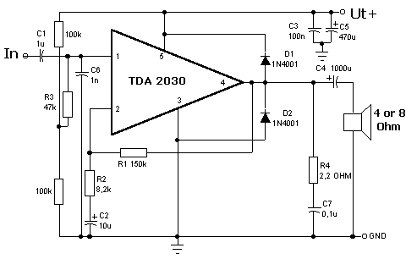

Beültetési rajz:
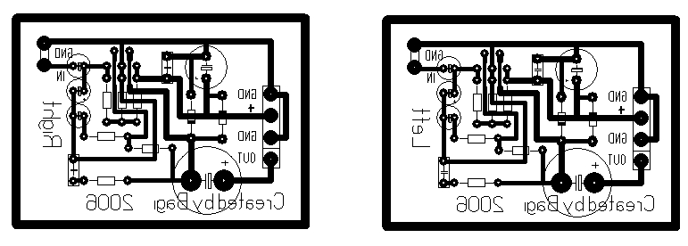

NYÁK rajz:
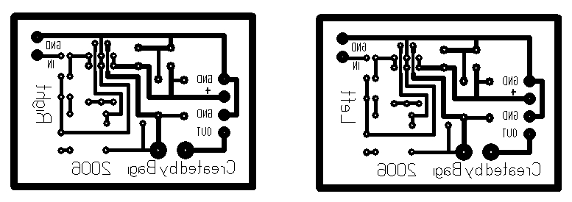

Alkatrészjegyzék:
Ellenállások
-2db 100kΩ
-1db 150kΩ
-1db 47kΩ
-1db 8,2kΩ
-1db 2,2 Ω
Kondenzátorok
-1db 1uF
-1db 10uF
-2db 100nF/0,1uF
-1db 470uF
-1db 1000uF
-1db 1nF
/legalább 50V-osak!/
Diódák
-2db 1N4001
IC
-1db TDA2030
+NYÁK
+HŰTŐBORDA

A nyákrajzról:
Maratás:
Építés:
Képek:

